Техническое задание по разработке приложения “Личный финансовый менеджер”
27.11.2025

1. Глоссарий
1.1 Основные термины
Приложение – Программное обеспечение “Личный финансовый менеджер” для платформы Windows, описанное в данном документе
ФНС – Федеральная налоговая служба
1.2 Технические термины
БД – База данных
SQL - Structured Query Language (язык структурированных запросов)
API – Application Programming Interface (способов взаимодействия одной компьютерной программы с другими)
REST - Representational State Transfer (передача состояния представления)
2. Общая информация
2.1 Назначение документа
Документ представляет собой полный набор требований к разработке Приложения. Этот документ преследует следующие цели:
- Объяснить суть разрабатываемой системы и определить рамки проекта.
- Описать ключевые функциональные и нефункциональные требования.
- Описать архитектуру и основные компоненты Приложению.
- Обеспечить реализацию всех требований к Приложению.
Документ предназначен для руководителей разработки Приложения, разработчиков и тестировщиков.
2.2 Цели создания Приложения
Для конечного пользователя: упростить организацию и сортировку расходов
Для разработчиков: получить опыт разработки

2.3 Описание Приложения
Разрабатываемое Приложение – ПО для Windows с рабочим названием “Личный финансовый менеджер”.
Приложение предназначено для сортировки и организации расходов с помощью информации с чеков. Приложение сочетает в себе простой интерфейс с мощными возможностями анализа финансовых данных.
Основные группы пользователей
Физические лица, ведущие личный бюджет
Студенты и молодежь, нуждающиеся в контроле ограниченных средств
Семьи, ведущие совместный учет домашних расходов
Люди, предпочитающие наличные расчеты по привычке или из-за недоверия к банковским картам
Пользователи без банковских карт (подростки, пожилые люди)
Предполагается использование API ФНС для получения информации о чеках.

2.4 Основные возможности Приложения
2.4.1 С чем может работать пользователь
1. Вывод графика расходов за указанный пользователем промежуток времени
2. Вывод графика расходов за месяц
3. Вывод графика расходов за год
4. Вывод нескольких графиков на одной диаграмме
5. Сортировка чеков по общей сумме
6. Ручной ввод чеков
7. Установка категорий для продуктов
8. Вывод статистики по категориям в виде круговой диаграммы
9. Добавление/удаление чеков

2.4.2 Что делает программа для вышеописанного функционала
1. Обработка QR-кодов с обычных фото чеков
2. Обработка текстовых данных с QR-кода, введенных в обход сканера
3. Сохранение и чтение данных из SQL-совместимой БД
4. Использование пользовательского API ключа для веб-сервиса, обрабатывающего данные с чека через ФНС
5. Обработка ошибок при работе с API
2.4.3 API
Функционал автоматической проверки чеков возможен только с помощью запросов в ФНС. Для этого используется API proverkacheka.com.
Получаемые данные:
В ответ на успешный запрос API возвращает структурированную информацию о покупке, которая включает:
- Дату и время операции.
- Сумму чека.
- Данные о продавце (ИНН, название).
- Подробный список покупок с наименованием товаров, количеством, ценой и суммой.
- Данные о примененной налоговой ставке (НДС).
Способы взаимодействия с API:
- Передача сырой строки из QR-кода чека
- Отправка изображения QR-кода в виде файла или по URL-ссылке
- Ручной ввод основных реквизитов чека: "ФН" (номер фискального накопителя), "ФД" (номер фискального документа), "ФП" (фискальный признак), а также суммы и даты операции.
В Программе следует использовать третий способ.
Получение информации из QR-кода должна производить Программа с помощью библиотек для локального распознавания QR-кодов.

2.4.4 Технологический стек
Приложение должно быть реализовано на Windows Forms и C#.

3. Функциональные требования
3.1 Архитектура
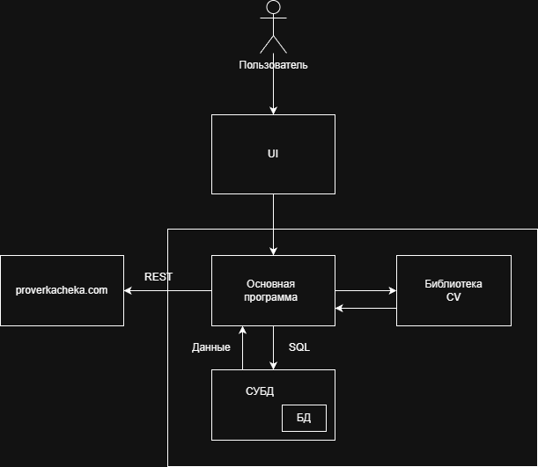

3.2 Требования к пользовательскому интерфейсу
Пользовательский интерфейс должен состоять из следующих вкладок:

Вкладка “Главная”
Здесь должен находиться список всех чеков.

О чеке должна быть выведена следующая информация:
Дата и время
Магазин
ID
Список продуктов
Сумма наличными
Сумма безналичным расчетом
Общая сумма чека

Должны быть доступны следующие возможности работы с чеками на Главной:
Удаление чека
Изменение чека
Добавление чека

О каждом продукте должна быть выведена следующая информация:
ID
Категория
Цена
Количество
Сумма за все единицы продукта

Должны быть возможно изменение категории продукта после добавления чека.

Добавление чеков должно быть возможно по:
QR-кодам
Данными с QR-кода в виде строки
Данными с QR-кода в виде отдельных частей строки с QR-кода
Ручной ввод чека

Главная страница также должна содержать возможности сортировки чеков и продуктов.

Дополнительно на главной странице требуется добавить функционал для изменения API-ключа для доступа к ФНС.

Функционал сортировки
Реализация Приложения предполагает реализацию функционала сортировки. Данный функционал должен быть доступен на вкладке Главная.

Должна быть возможна сортировка либо чеков, либо продуктов.
Должно быть возможным создать сложное дерево условий сортировки, для условий необходимо реализовать операции И и ИЛИ а так же операнды меньше, больше, равно, меньше или равно, больше или равно, меньше или больше, приблизительно равно.
Должно быть возможным удаление и изменение условий сортировки.

Предполагается сортировка чеков по:
ID
Дате и времени
Магазину
Общей сумме чека
Сумме наличными
Сумме безналичным расчетом

Предполагается сортировка продуктов по:
ID
Названию
Категории
Цене
Количеству
Сумме за все единицы продукта

Текущее условие должно быть выведено в верхней части пользовательского интерфейса.

Вкладка “График за год”
На данной вкладке должен быть выведен график всех за текущий год, единичным отрезком горизонтальной оси должен быть 1 месяц.

Вкладка “График за месяц”

Данная вкладка повторяет функционал вкладки “График за год”, но каждая точка на графике – сумма расходов за один день.

Вкладка “Специальный график”
Данная вкладка частично повторяет функционал вкладок “График за ...”, но:

Единичный отрезок горизонтальной оси можно настроить – день, месяц, или год
Можно вывести одновременно три графика за разные промежутки времени
Можно скрыть или показать любой из графиков.

Вкладка “Общая статистика”

В верхней части вкладки пользователь вводит первый и второй год и месяц для сравнения.

В правой половине вкладки выводится круговая диаграмма расходов, отсортированная по категориям за первый год.

В верхних 2/3 левой половины выводится в текстовом виде:

Общая сумма за первый год
Общая сумма за указанный месяц первого года
Общая сумма за второй год
Общая сумма за указанный месяц второго года
Разница между указанными годами
Разница между указанными месяцами указанных лет

Общая сумма за год до второго года
Общая сумма за указанный месяц (для второго года) за предшествующий ему год
Разница между вторым годом и предшествующим ему годом
Разница между указанным месяцем второго года и тем же месяцем в предшествующем ему году

В нижней трети левой половины выводится в виде таблицы топ категорий в виде Категория|Сумма.

3.3 Образец реализации пользовательского интерфейса
3.3.1 Первый запуск / изменение API ключа

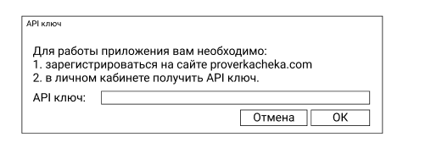

3.3.2 Главная

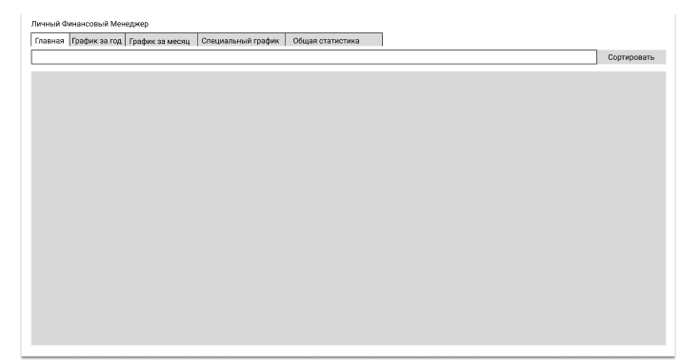

3.3.3 Сортировка

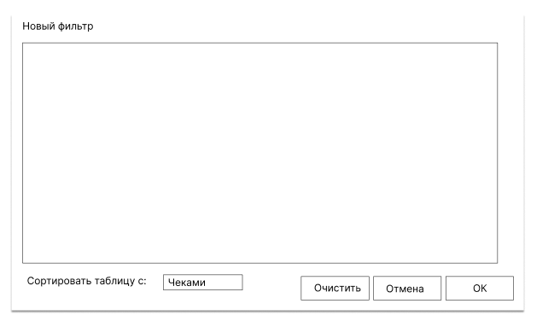
3.3.4 График за год

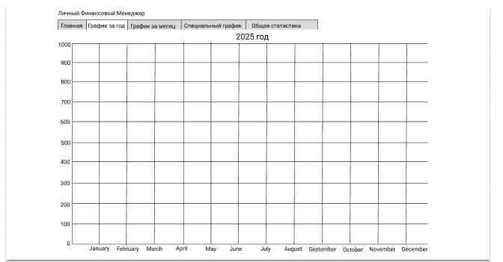

Реализация графика за месяц должна отличаться только единичным отрезком: день вместо месяца

3.3.5 Специальный график
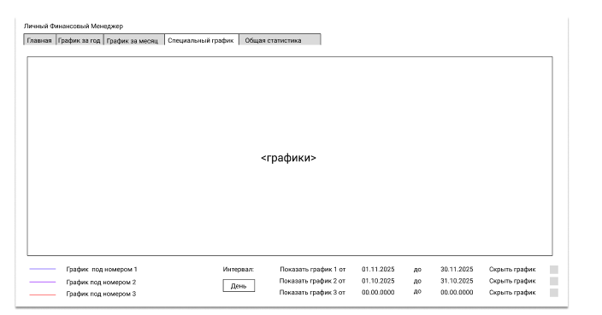

3.3.6 Общая статистика

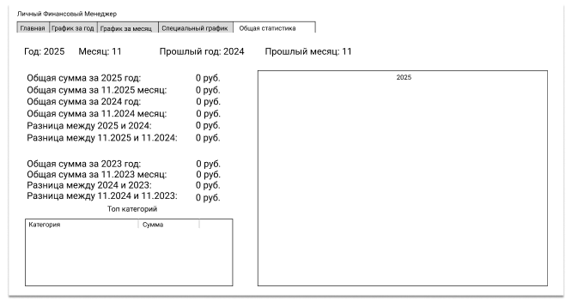

4. Технические требования
4.1 Хранение данных пользователя

Данные должны храниться в SQL-совместимой базе данных.
Структура базы данных:

Таблица чеков:
- ID
- Дата и время
- Магазин
- Общая сумма
- Сумма наличным расчетом
- Сумма безналичным расчетом
- Вся строка данных из ФНС

Таблица продуктов:
- ID
- ID чека, где есть данный продукт
- Название
- Цена
- Количество
- Сумма
- Категория

Таблица пользовательских данных:
- API ключ

4.2 Обработка QR-кодов

Обработка QR-кодов должна производиться локально, на устройстве пользователя, с помощью библиотеки для компьютерного зрения - OpenCVSharp4 или ей подобной.

Строка данных с QR после успешного запроса к веб-сервису для запросов к ФНС должна сохраняться в таблице чеков вместе с полученными данными чека.

4.3 Внешние сервисы

От пользователя при первом запуске должен приниматься токен доступа к proverkacheka.com – это необходимо для получения данных чека из ФНС.

Местоположение токена доступа в профиле proverkacheka.com:

